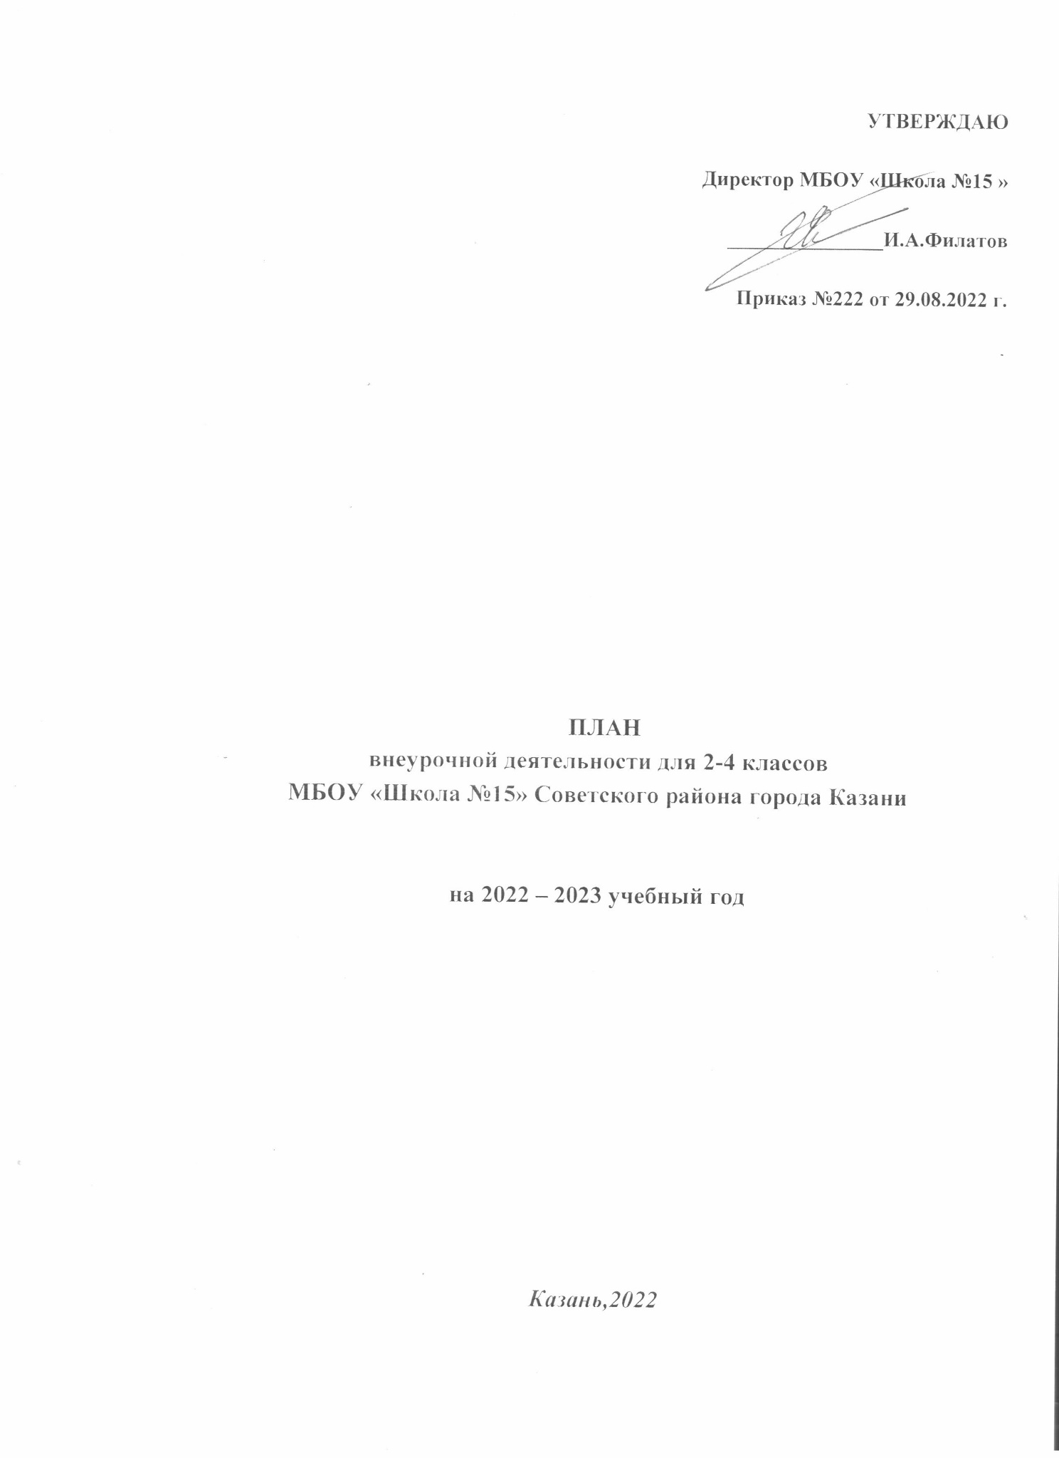

Пояснительная записка
План внеурочной деятельности в МБОУ «Школа №15» в рамках реализации основной образовательной программы НОО разработан в соответствии с требованиями:
1. Федерального закона от 29.12.2012 №273 - ФЗ «Об образовании в Российской Федерации»;
2. Закона Российской Федерации от 25.10.1991 №1807-1 «О языках народов Российской Федерации»;
3. Федерального государственного образовательного стандарта начального общего образования, утвержденного приказом Министерства образования и науки Российской Федерации от 06.10.2009 № 373 «Об утверждении федерального государственного образовательного стандарта начального общего образования»;
4. Порядка организации и осуществления образовательной деятельности по основным общеобразовательным программам - образовательным программам начального общего, основного общего и среднего общего образования, утвержденного приказом Министерства просвещения Российской Федерации от 22.03.2021 № 115;
5. Постановления Главного государственного санитарного врача Российской Федерации от 28.09.2020 № 28 «Об утверждении санитарных правил СП 2.4. 3648-20 «Санитарноэпидемиологические требования к организациям воспитания и обучения, отдыха и оздоровления детей и молодежи»;
6. Постановления Главного государственного санитарного врача Российской Федерации от 28.01.2021 № 2 СанПиН 1.2.3685-21 «Об утверждении СанПиН 1.2.3685-21 «Гигиенические нормативы и требования к обеспечению безопасности и (или) безвредности для человека факторов среды обитания»;
7. Письма Департамента государственной политики и управления в сфере общего образования Минпросещения России от 17.06.2022 № 03-871 «Об организации занятий «Разговоры о важном»;
8. Устава МБОУ «Школа №15» г. Казани;
9. Основной образовательной программы начального общего образования МБОУ «Школа №15»
План внеурочной деятельности является обязательной частью организационной раздела основной общеобразовательной программы НОО МБОУ «Школа №15».
Под внеурочной деятельностью в рамках реализации ФГОС следует понимать образовательную деятельность, осуществляемую в формах, отличных от классно-урочной деятельности, и направленную на достижение планируемых результатов освоения ООП НОО.
Цели организации внеурочной деятельности на уровне начального общего образования:
обеспечение соответствующей возрасту адаптации ребенка в образовательной организации, создание благоприятных условий для развития ребенка, учет его возрастных и индивидуальных особенностей.
Задачи реализации внеурочной деятельности:
− обеспечить благоприятную адаптацию ребенка в школе;
− оптимизировать учебную нагрузку обучающихся;
− создать условия для реализации индивидуальной траектории развития учащихся;
− создать условия для успешной социализации младших школьников.
Основные принципы организации внеурочной деятельности:
− учет психолого-возрастных особенностей младших школьников;
− сочетание индивидуальных и коллективных форм работы;
− практико-ориентированная направленность видов деятельности;
− доступность и наглядность;
− включение в активную жизненную позицию; − направленность на решение задач социализации.
Внеурочная деятельность организуется по направлениям развития личности (спортивно-оздоровительное, духовно-нравственное, социальное, общеинтеллектуальное, общекультурное).
Выбор форм организации внеурочной деятельности подчиняется следующим требованиям:
1) целесообразность использования данной формы для решения поставленных задач конкретного направления;
2) преобладание практико-ориентированных форм, обеспечивающих непосредственное активное участие обучающегося в практической деятельности, в том числе совместной (парной, групповой, коллективной);
3) учет специфики коммуникативной деятельности, которая сопровождает то или иное направление внеучебной деятельности;
4) использование форм организации, предполагающих использование средств ИКТ.
При организации внеурочной деятельности могут принимать участие все педагогические работники данной организации (учителя начальной школы, учителя-предметники, педагог-психолог, библиотекарь и др.), а также педагоги дополнительного образования. Внеурочная деятельность тесно связана с дополнительным образованием детей в части создания условий для развития творческих интересов детей, включения их в художественную, техническую, спортивную и другую деятельность.
Координирующую роль в организации внеурочной деятельности выполняет, учитель, ведущий класс начальной школы – классный руководитель, заместители директора по учебной и по воспитательной работе. Количество часов, выделяемых на внеурочную деятельность, составляет за 4 года обучения на уровне начального общего образования не более 1350 часов.
Программы внеурочной деятельности разрабатываются во 2 – 4 классах – на 34 учебные недели.

Направление работы | Наименование рабочей программы | Направление внеурочной деятельности | Количество часов в неделю
Направление работы | Наименование рабочей программы | Направление внеурочной деятельности | 2-е | 3-е | 4-е
Занятия патриотической, нравственной и экологической направленности "Разговоры о важном" | Разговоры о важном» | духовно-нравственное | 1 | 1 | 1
Занятия по формированию функциональной грамотности | «Ученье с увлечением»». | общеинтеллектуальное | 1 | 1 | 1
Занятия, направленные на  удовлетворение  профориентационных  интересов и потребностей  обучающихся | «Мир профессий» | социальное | 1 | 1 | 1
Проектная деятельность | «Учусь создавать проект» | социальное | 1 | 1 | 1
Занятия, направленные на удовлетворение интересов и потребностей обучающихся в творческом и физическом развитии, помощь в самореализации, раскрытии и развитии способностей и талантов | Спортивные игры | спортивно-оздоровительное | 1 | 1 | 1
 | Азбука здоровья | спортивно-оздоровительное | 1 | 1
 | Мир деятельности | социальное | 1 | 1 | 1
Занятия, направленные на удовлетворение социальных интересов и потребностей обучающихся, на педагогическое сопровождение деятельности социально ориентированных ученических сообществ, детских общественных объединений, органов ученического самоуправления, на организацию совместно с обучающимися комплекса мероприятий воспитательной направленности | Азбука нравственности | общекультурное | 1 2(а)
 | ЮИД | социальное |  | 1
 | Я в мире людей | Духовно-нравственное |  | 1(3б)
 | Волшебный мир театра | общекультурное |  | 1(3а)
 | Мы за безопасность | социальное |  |  | 1(4в)
Занятия, связанные с реализацией особых интеллектуальных и социокультурных потребностей обучающихся | В мире книг Живые страницы | общекультурное | 1(2а)
 | Занимательная грамматика | общеинтеллек туальное | 1(2в) |  | 1(4а)
 | Геометрия вокруг нас | общеинтелектуальное | 1(2б)
 | Занимательная математика | общеинтелектуальное |  |  | 1(4в)
 | Научный клуб "Эрудит" | общеинтеллек туальное |  | 1 (3б)
 | Математическое конструирование | общеинтеллек туальное |  |  | 1(4б)
 | За страницами школьного учебника | общеинтеллек туальное |  | 1( 3а)

